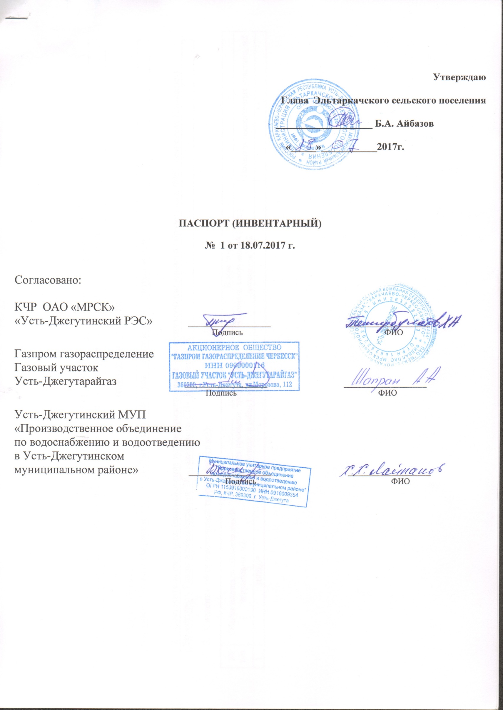

ПАСПОРТ (ИНВЕНТАРНЫЙ) № 1 от 18.07.2017 г.

Паспорт благоустройства общественной территории
НАИМЕНОВАНИЕ ОБЪЕКТА: Парк в районе здания администрации Эльтркачского сельского поселения

ОБЩИЕ СВЕДЕНИЯ
- Адрес объекта:
Карачаево-Черкесская республика, Усть-Джегутинский район, Эльтркач, ул. Центральная, 63

- Составитель паспорта: (наименование инвентаризационной комиссия муниципального образования, ФИО секретаря Комиссии)
Заместитель Главы администрации Эльтакачского СП- Боташева К.Х.

- Сведения об общественной территории (в м2):

№ п/п | Общая площадь общественной территории, м2 | В том числе
 |  | Площадь проездов, тротуаров, площадок (общ.), м2 | Площадь сооружений (общ.) (площадок), м2 | Площадь озелененных участков, м2
1 | 3000,0* | - | - | **

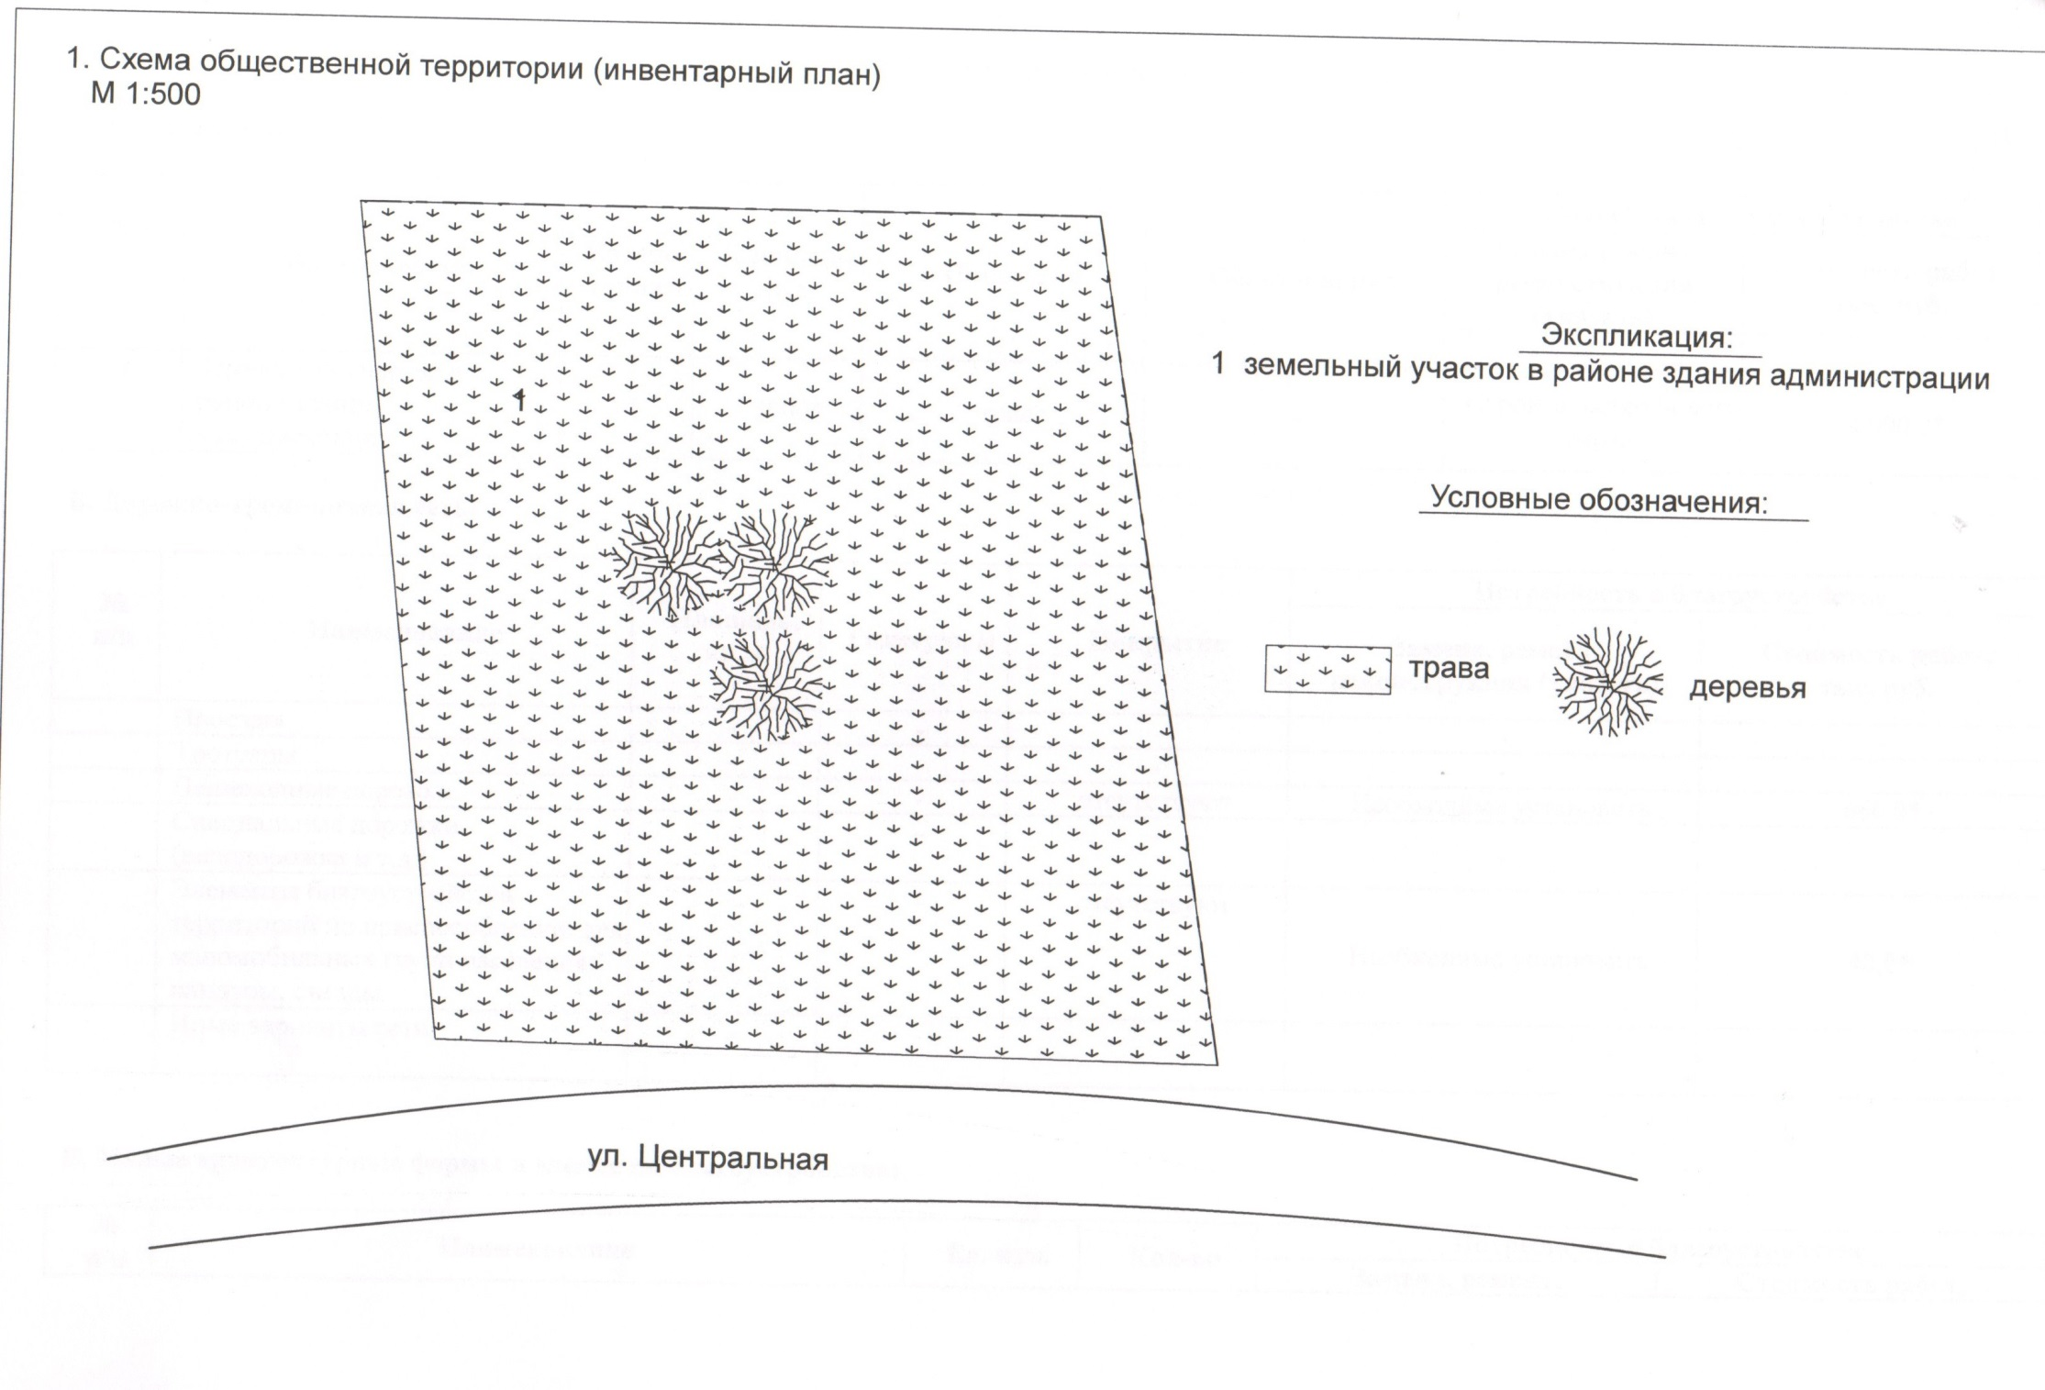

1.1. Экспликация к схеме.

А. Сооружения:

№  п/п | Наименование | Кол-во, единиц | Площадь, кв.м | Покрытие | Оборудование | Потребность в благоустройстве
 |  |  |  |  |  | Замена, ремонт, реконструкция (указать) | Стоимость работ,  тыс. руб.
1 | Земельный участок в районе здания администрации | 1 | 3000* | трава | - | Строительство нового парка | 4 000,0*

Б. Дорожно-тропиночная сеть:

№  п/п | Наименование | Площадь, кв.м | Размеры, м | Покрытие | Потребность в благоустройстве
 |  |  |  |  | Замена, ремонт, реконструкция (указать) | Стоимость работ,  тыс. руб.
 | Проезды | - | - | - | - | -
 | Тротуары | - | - | - | - | -
 | Пешеходные дорожки | - | - | отсутствуют | Необходимо установить | 660,0*
 | Специальные дорожки (велодорожка и т.д.) | - | - | - | - | -
 | Элементы благоустройства территорий по приспособлению для маломобильных групп населения: пандусы, съезды | - | - | отсутствуют | Необходимо установить | 40,0*
 | Иные варианты сети | - | -

В. Малые архитектурные формы и элементы благоустройства:

№  п/п | Наименование | Ед. изм. | Кол-во | Потребность в благоустройстве
 |  |  |  | Замена, ремонт, реконструкция (указать) | Стоимость работ,  тыс. руб.
 | Светильники | - | Отсутствую | Необходимо установить | 1040,0*
 | Скамьи | - | Отсутствую | Необходимо установить | 340,0*
 | Урны | - | Отсутствую | Необходимо установить | 20,0*
 | Цветочницы | - | - | - | -
 | Контейнеры ТБО | - | - | Необходимо установить | 20,0*
 | Декоративные скульптуры | - | - | - | -
 | Элементы благоустройства территорий по приспособлению для маломобильных групп населения: опорные поручни, специальное оборудование на детских и спортивных площадках | - | - | - | -
 | Иное оборудование  Озеленение | - | - | Необходимо посадить деревья, кустарники, разбить клумбы. | 1100,0
 | Детские площадки | - | Отсутствую | Необходимо установить | 780,0

Потребность в благоустройстве общественной территории
№ п/п | Вид объекта благоустройства (общественной территории) | Площадь, кв.м. | Состояние (уд./неуд) (кратко описать проблемы) | Потребность в благоустройстве
 |  |  |  | Замена, ремонт, реконструкция (указать) | Стоимость работ,  тыс. руб.
 | Площадь
1 | Парк |  |  |  | 4000,0*
 | Набережная
 | Сквер
 | Пешеходная зона
 | Многофункциональные спортивно-игровые площадки
 | Иной вид объекта общественной территории
Примечание
* площадь, размеры и стоимость работ даны приблизительные, при составлении сметной документации, параметры будут уточнены. ** трава

